**涉执房地产处置司法**

**评估报告**

**估价项目名称：乌拉特中旗海流图镇花园东路边养街坊一栋四排三室属于王荣联的住宅房地产市场价值评估**

**委 托 人 ：五原县人民法院**

**房地产估价机构 ：内蒙古金诚房地产评估有限责任公司**

**注册房地产估价师：陈佳思（注册号1520190010）**

**刘志红（注册号1520190005）**

**估价报告出具日期:2022年5月6日**

# **估价报告编号：内金诚估字[2022]第10号**

# 

# 致 委 托 方 函

巴彦淖尔市乌拉特中旗人民法院：

受贵院的委托，我公司根据国家有关房地产价格评估的规定，本着独立、公正、客观、合法的原则，按照科学的方法，对估价对象房地产在正常市场条件下的房地产市场价值进行了评估。

1. 估价对象：

（1）基本情况：位于乌拉特中旗海流图镇花园东路边养街坊一栋四排三室，建筑面积为：92.63平方米，宗地面积为：142.85平方米。

（2）财产范围：估价对象财产范围包括房屋所有权与其应分摊的国有土地使用权价值，并包括与估价对象房地产不可分割的、满足其功能需要的上下水、暖、电等相关配套设施价值及室内装修价值，不包含可移动设施设备。

## 2．估价目的：为人民法院确定财产处置参考价提供参考依据。

3．价值时点：2022年4月22日，该时点为实地查勘之日。

4．价值类型及其定义：

（1）价值类型：本次估价结果为估价对象房地产的市场价值。市场价值是估价对象经适当营销后，由熟悉情况、谨慎行事且不受强迫的交易双方，以公平交易方式在价值时点自愿进行交易的金额。

（2）价值内涵

本次估价对象的价格是估价对象在价值时点为2022年4月22日，土地开发程度为宗地外“六通”（通路、通电、供上水、供下水、通讯、通暖及土地平整），估价对象为砖木结构，用途为住宅，装修情况为价值时点现状下（不包含可移动设施设备）的房地产市场价格。

1. 估价结果：估价人员根据估价目的，遵循估价原则，按照估价程序，认真分析所掌握的资料并对项目用地及临近类似房地产进行实地勘察、调查后，根据估价对象特点，遵照国家有关法律法规、估价技术标准，经过反复研究，决定此次估价选用成本法作为基本方法。在认真分析现有资料的基础上，经过周密准确的测算，并结合估价经验与对影响估价对象价格因素的分析，确定估价对象于价值时点的满足本次估价的全部假设和限制条件下的估价结果为：

房地产评估总价：162300元

（人民币大写：壹拾陆万贰仟叁佰元整）。

6．估价报告使用期限：自估价报告出具之日起计算，使用本估价报告不得超过一年。

内蒙古金诚房地产评估有限责任公司

2022年5月6日

**目 录**

1. 注册房地产估价师声明 ………………………………………………4

二、估价假设和限制条件 …………………………………………………5

三、房地产估价结果报告 …………………………………………………7

估价委托方与估价机构 ……………………………………………………7

估价对象 ……………………………………………………………………7

估价目的与估价时点 ………………………………………………………8

价值定义 ……………………………………………………………………8

估价依据 …………………………………………………………………8

估价原则 …………………………………………………………………9

估价方法……………………………………………………………………10

估价结果……………………………………………………………………10

估价人员……………………………………………………………………10

估价作业日期………………………………………………………………11

估价报告应用的有效期 …………………………………………………11

特别提示……………………………………………………………………11

五、附件……………………………………………………………………13

**估 价 师 声 明**

我们郑重声明：

1. 我们在本估价报告中陈述的事实是真实的和准确的。
2. 本估价报告中的分析、意见和结论是我们自己公正的专业分析、意见和结论，但受到本估价报告中已说明的假设和限制条件的限制。
3. 我们与本估价报告中的估价对象没有利害关系，也与有关当事人没有个人利害关系或偏见。
4. 我们依照中华人民共和国国家标准《房地产估价规范》（GB/T 50291-2015）进行分析，形成意见和结论，撰写本估价报告。

5.注册房地产估价师签章**：**

|  |  |  |  |
| --- | --- | --- | --- |
| 中国注册房地产估价师 | | 中国注册房地产估价师 | |
| 陈佳思 | 注册号：1520190010 | 刘志红 | 注册号：1520190005 |
|  | |  | |

# 

# 估 价 的 假 设 和 限 制 条 件

# **（一）估价假设条件**

1.一般假设

我们对估价报告所依据的估价对象的权属、建筑面积、用途等资料进行了检查，我们假定其是合法、真实、准确和完整的。估价人员对估价对象的现场勘察仅限于估价对象的外观、室内和使用状况，并未对结构等内在质量进行测试，故不能确定其有无缺陷。本报告以估价对象内在质量符合国家有关标准并足以维持其正常使用为假设前提。

2.未定事项假设，无。

3.背离事实假设，估价对象存在抵押权以及被法院查封，由于上述两种限制会随着拍卖的完成，其限制全会得以解决，故本次估价假设估价对象无任何限制条件，是完整的产权。

4.不相一致假设，无。

5.依据不足假设

估价委托人未提供估价对象的欠缴税费、物业费、供暖费、水电气等及其滞纳金情况，本次评估假设评估对象不存在欠缴税费、物业费、供暖费、水电气等及其滞纳金情况，若评估对象拖欠以上相关费用，该评估价格需做相应调整，不能直接使用本评估结果。

（二）估价限制条件

　 1.本报告使用者在应用本估价报告时，应明确本次评估的价格定义及本估价报告中的“估价假设和限制条件”，本报告估价结果是估价对象在满足全部假设与限制条件下，于估价时点在现状利用条件下的房产公开市场价格，若价值时点、房屋利用状况等影响房地产价格的因素发生变化，则估价结果应作相应调整。

2.本估价报告仅作为委托方在本次估价目的下使用，若改变估价目的或使用条件需向本估价机构咨询后作必要修正甚至重新估价。

3.本报告估价结果没有考虑快速变现、税费转嫁等特殊的交易方式，以及可能发生的办理产权登记、权利转移相关费用对估价对象房产价值的影响，也未考虑国家宏观政策发生变化，以及遇有自然力和其他不可抗力对估价对象房产价值的影响。

4.本估价报告的结果为评估范围内房产的整体市场价格，应整体使用。本估价报告分《估价结果报告》和《估价技术报告》，估价报告书附件为报告的有机组成部分，与报告具有同等效力，不可分割对待。

5.本次评估在市场没有较大波动情况下的有效期限为壹年（2022年5月6日至2023年5月5日），如在一年中房地产市场状况和估价对象自身情况发生变化，或政府有关政策有重大调整以及不可抗力等状况出现，对估价对象价格产生明显影响时，不能直接使用本报告，估价结果应作相应调整，有效期也应随之调整。

1. 本报告中的数据全部采用电算化连续计算得出，由于在报告中计算的数据均按四舍五入进行取整，因此，可能出现个别等式左右不完全相等的情况。但些种情况不影响计算结果及最终估价结果的客观准确性。

# 房 地 产 估 价 结 果 报 告

## 

## **一、估价委托人**

委托估价机构：巴彦淖尔市乌拉特中旗人民法院

## 二、估价机构

## 机构名称：内蒙古金诚房地产评估有限责任公司

## 法定代表人: 王文忠

## 地    址：内蒙古自治区巴彦淖尔市临河区天正温泉公所二楼203室

## 统一社会信用代码：911508025706190911

## 备案等级: 二级

## 证书编号：内建行估备字[2021]第0021号

## 有效期限：2021年6月11日至2024年6月11日

## 三、估价对象

（一）土地基本情况

1.四至：东至巷道、南至住宅区、西至住宅区、北至巷道。

2.开发程度：基础设施已达到宗地外“六通”（通路、通电、通上水、通下水、通讯、通暖）以及宗地内场地平整。

（二）建筑物基本状况

估价对象位于乌拉特中旗海流图镇花园东路边养街坊一栋四排三室，砖木结构，室内为地板砖地面，部分为铝扣板顶、部分墙面贴壁纸、壁柜、厨房地板砖地面、墙面贴瓷砖、钙塑板顶、厨房整体橱柜，卫生间地板砖地面、墙面贴瓷砖、浴霸、浴室柜、推拉门；室内设施：抽油烟机、太阳能、面池、座便、成套木门；估价对象外墙涂料、部分贴瓷砖、铝合金门窗；水电暖齐全。院内有煤仓、菜窖、渗水井、水泥硬化、铁大门、瓷砖门垛。

1. 估价范围

纳入本次估价范围的估价对象位于乌拉特中旗海流图镇花园东路边养街坊一栋四排三室，建筑面积为：92.63，宗地面积为：142.85平方米。估价对象财产范围包括房屋所有权与其应分摊的国有土地使用权价值，并包括与估价对象房地产不可分割的、满足其功能需要的上下水、暖、电等相关配套设施价值及室内装修价值，不包含可移动设施设备。

## **四、估价目的**

## 为人民法院确定财产处置参考价提供参考依据。

## **五、价值时点**

2022年4月22日，该时点为实地查勘之日。

## **六、价值定义**

（一）价值类型：本次估价结果为市场价格，采用公开市场价值标准。

（二）价值内涵

本次估价对象的价格是估价对象在价值时点为2022年4月22日，土地开发程度为宗地外“六通”（通路、通电、供上水、供下水、通讯、通暖及土地平整），估价对象为砖木结构，用途为住宅，装修情况为价值时点现状下的房地产市场价格。

## **七、估价依据**

（一）国家法律、法规

1．《中华人民共和国城市房地产管理法》(主席令第72号，2007年8月30日)；

2.《中华人民共和国民法典》（主席令第45号，2021年1月1日实施）；

3.《中华人民共和国资产评估法》（人大常委会2016年7月2日通过）；

4.《最高人民法院关于人民法院确定财产处置参考价若干问题的规定》（法释[2018]15号）；

5.《司法鉴定程序通则》；

6.《人民法院委托评估工作规范》（法办〔2018〕273号）；

7.其他法律规定、政策文件等。

（二）本次估价采用的技术规程

1. 《房地产估价规范》（GB/T 50291-2015）；

2.《房地产估价基本术语标准》（GB/T 50899-2013 ）。

（三）其它相关资料

1. 委托方提供相关资料；

2.评估人员调查收集的相关资料。

## **八、估价原则**

本评估报告在遵循公正、公平、公开、客观、科学原则的前提下，具体依据如下原则：

1. 独立、客观、公正原则：遵循的独立、客观、公正原则，要求站在中立的原则立场上，实事求是，公平正直地评估出对各方估价利害关系人均是公平合理的价值或价格 。
2. 合法原则：遵循合法原则，要求估价结果是在依法判定的估价对象状况下的价值或价格。
3. 价值时点原则：遵循价值时点原则，要求估价结果是在根据估价目的确定的某一特定时间的价值或价格。
4. 替代原则：遵循替代原则，要求估价结果与估价对象的类似房地产在同等条件下价值或价格偏差在合理范围内。
5. 最高最佳利用原则：遵循最高最佳利用原则，要求估价结果是在估价对象最高最佳使用利用状况下的价值或价格。

## **九、估价方法**

估价人员在认真分析所掌握的资料并进行了实地勘查之后，根据估价对象的项目特点，选取成本法进行估价，得出其市场价值。

成本法：以开发或建造估价对象房地产所需要的各项费用之和为基础，加上正常利润和税金，得出房地产的房地产市场格，然后再扣除折旧，以此估算的客观合理价格或价值的方法。

**十、估价结果**

估价人员根据估价目的，遵循估价原则，按照估价程序，采用科学的估价方法，在认真分析现有资料的基础上，经过周密准确的测算，并结合估价经验与对影响估价对象价格因素的分析，确定估价对象于价值时点的

结果确定如下：

房地产评估总价：162300元

（人民币大写：壹拾陆万贰仟叁佰元整）。

1. **注册房地产估价师签章：**

|  |  |  |  |
| --- | --- | --- | --- |
| 中国注册房地产估价师 | | 中国注册房地产估价师 | |
| 陈佳思 | 注册号：1520190010 | 刘志红 | 注册号：1520190005 |
|  | |  | |

**十二、**估价作业期

2022年4月22日至2022年5月6日。

## **十三、估价报告应用的有效期**

估价报告应用的有效期自完成估价报告之日起原则上为一年，但市场状况变化很大时，估价报告应用的有效期相应变化。

**十四、特别提示：**

（一）应当按照法律规定和评估报告载明的用途、使用人、使用期限等使用范围使用评估报告。否则，房地产估价机构和注册房地产估价师依法不承担责任；

（二）本评估结果仅作为估价对象在价值时点为人民法院确定财产处置参考价，不是估价对象处置可实现的成交价格，不作为处置变现最终价格实现的保证，最终价值需在拍卖中实现；

（三）财产拍卖或者变卖之日与价值时点不一致，可能导致评估结果对应的评估对象状况、房地产市场状况、欠缴税费状况等与财产拍卖或者变卖时的相应状况不一致，发生明显变化的，评估结果应当进行相应调整后才可使用；

（四）在评估报告使用期限或者评估结果有效期内，评估报告或者评估结果未使用之前，如果评估对象状况或者房地产市场状况发生明显变化的，评估结果应当进行相应调整后才可使用；

（五）当事人、利害关系人收到评估报告后五日内可对评估报告的参照标准、计算方法或者评估结果等向人民法院提出书面异议；当事人、利害关系人对评估机构作出的说明仍有异议的，可以提请人民法院委托评估行业组织进行专业技术评审。

（六）本次评估结果不包括评估费、拍卖费、诉讼费、律师费等财产处置费用，如拍卖成交后买受人需关注上述各项费用。

内蒙古金诚房地产评估有限责任公司

2022年5月6日

附 件

一、估价对象现状照片；

二、估价对象位置图；

三、巴彦淖尔市五原县人民法院评估委托书（2021）内0821执1890号复印件；

四、房地产评估现场查勘表；

五、估价对象的《房屋分层分户图》《房产登记信息查询情况说明》《宗地图》复印件；

六、房地产估价机构营业执照复印件；

七、房地产估价机构资质证书复印件；

估价对象现状照片

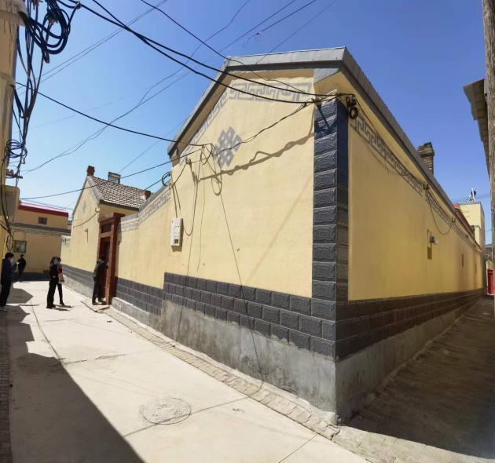 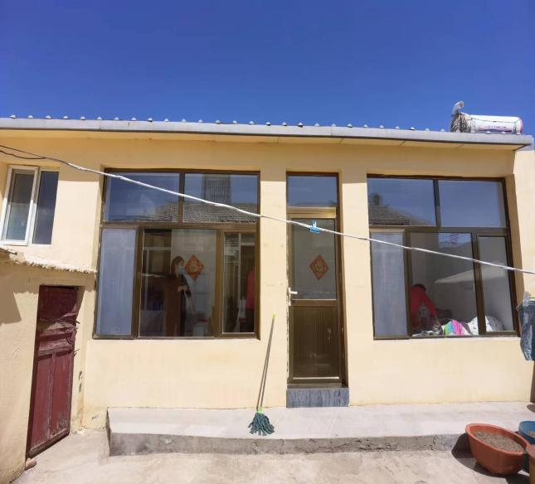

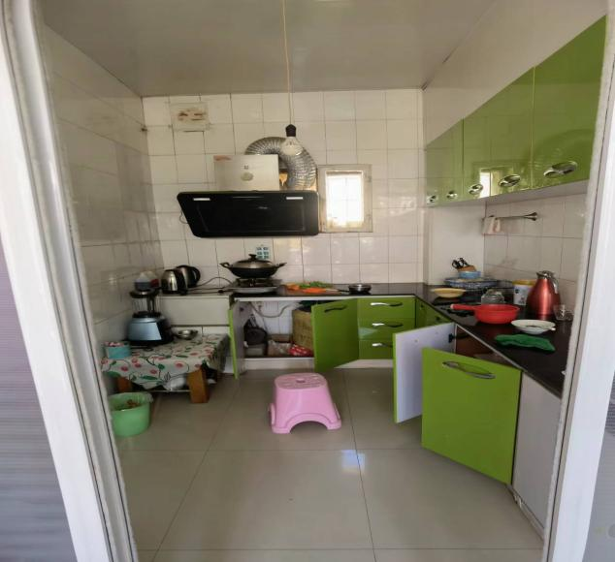 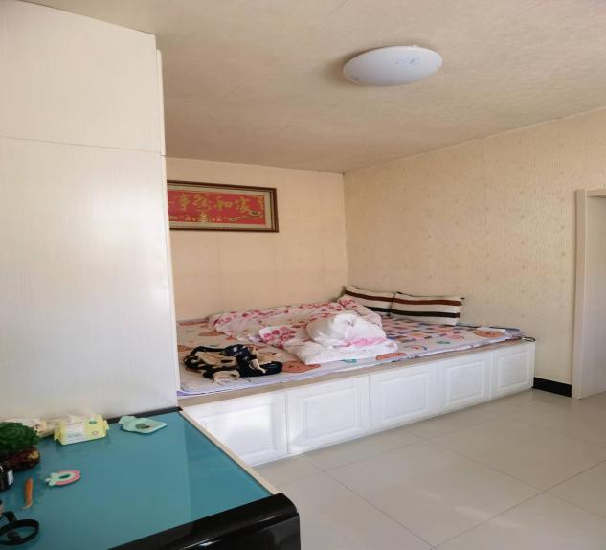

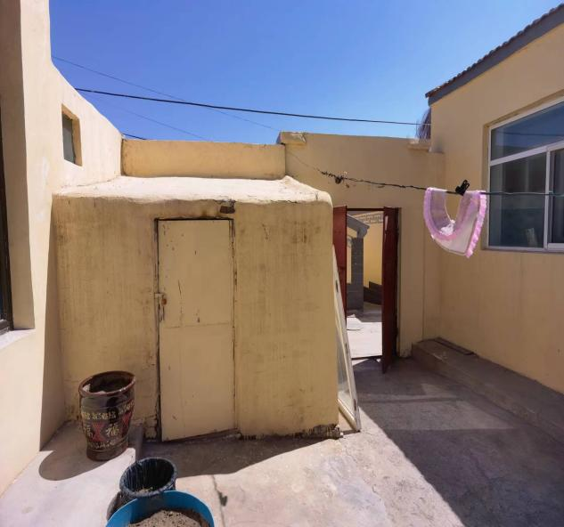 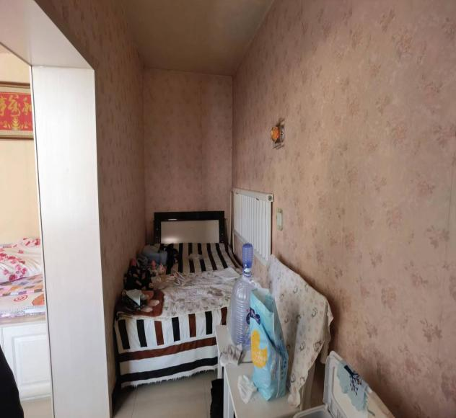

估价对象位置图

